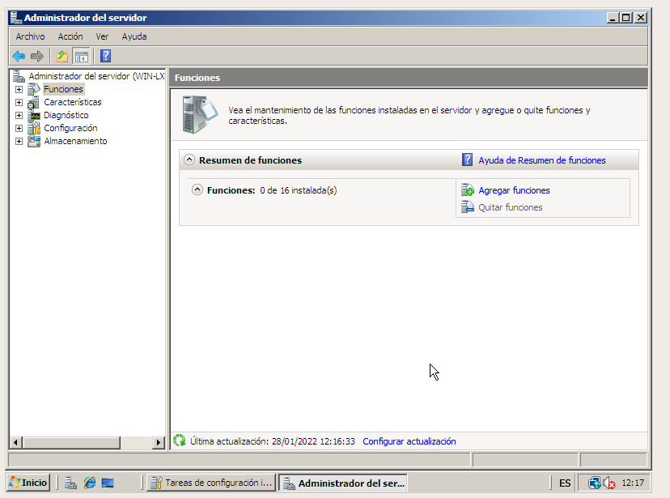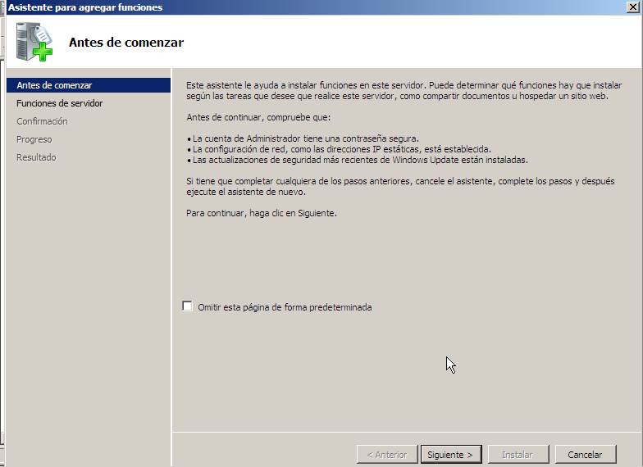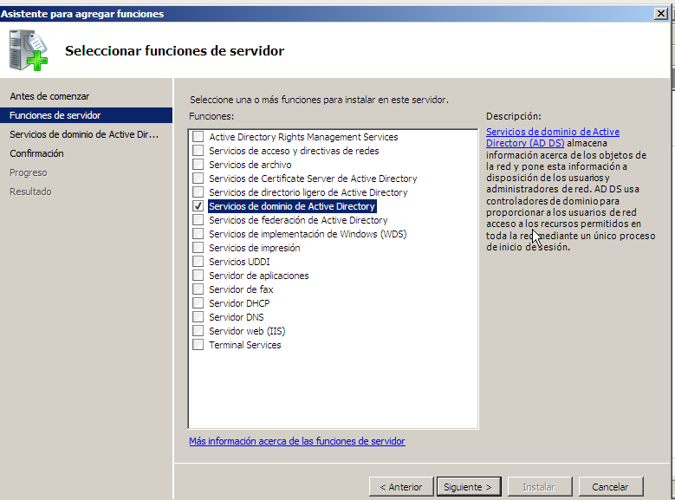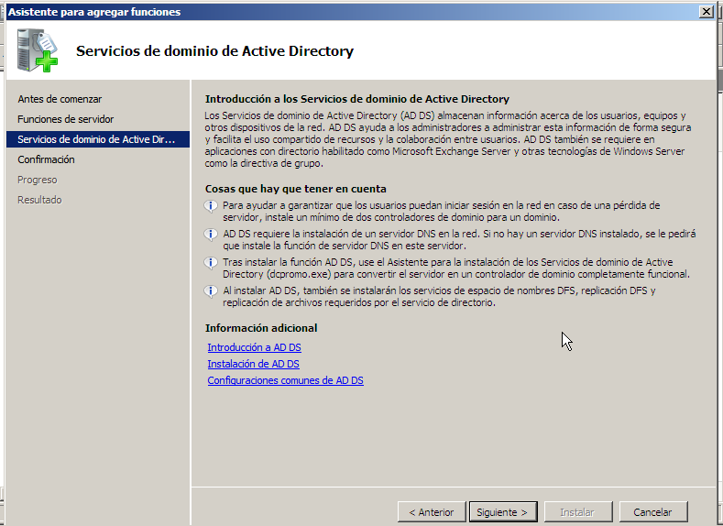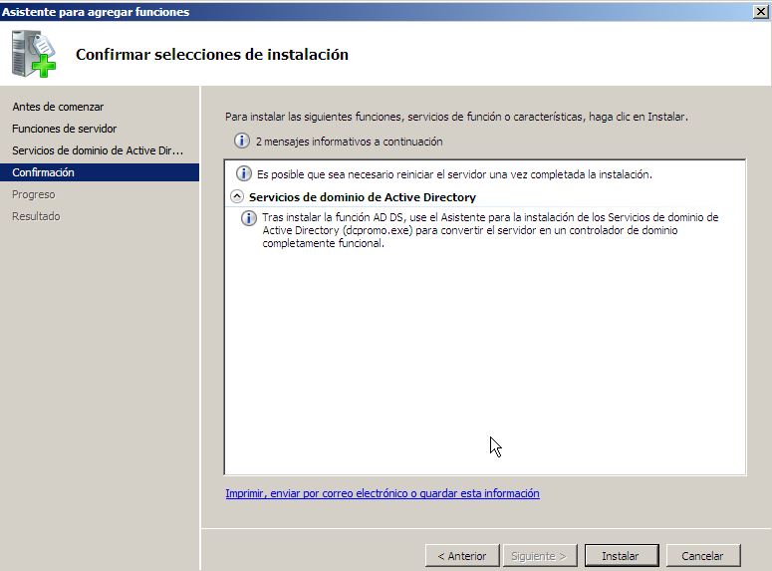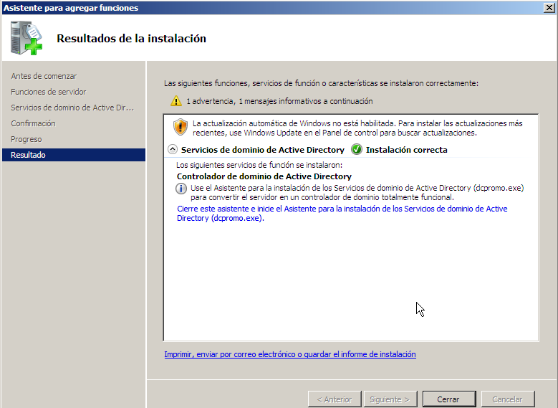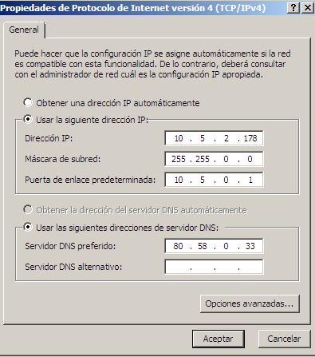

LINK INSTALACION ACTIVE DIRECTORY: <https://eldeza.wordpress.com/2012/05/11/instalacion-de-active-directory-en-windows-server-2008/>

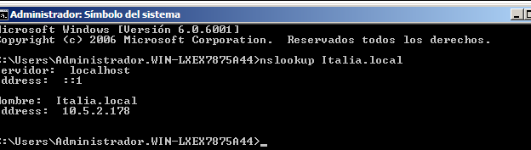

WINDOWS 7:

1. Configurar DNS: 10.5.2.178
2. Equipo/propiedades/cambiar configuración/nombre del equipo/cambiar/dominio…
3. Loggear con cuenta de administrador del servidor
4. Reinicio